全国大学生物联网设计竞赛

**班级通讯录管理系统**

|  |  |
| --- | --- |
| 学校名称： | 浙江万里学院 |
| 团队名称： | 专业团队 |
| 导师： | 施炯（职称） |
| 队长： | 郭知军 |
| 队员： | 钱招辉 |

**诚信承诺申明**

本参赛队全体队员及指导教师已认真阅读《全国大学生物联网设计竞赛章程》关于竞赛作品的知识产权之全部条款，郑重申明，在参加全国大学生物联网设计竞赛时所呈交的竞赛作品及作品设计文档均为参赛队员在指导教师指导下独立完成。尽本参赛队所知，竞赛作品及作品设计文档中，除特别加以标注的部分外，不存在侵犯第三方知识产权的内容。竞赛作品及作品设计文档并非由参加其他竞赛之作品及作品设计文档未经改动直接参赛；如作品确参加过其他竞赛的，本参赛队承诺参加本次比赛之作品已经过较大改动。

指导教师签名：

日期： 年 月 日

**目 录**

目录

班级通讯录管理系统 IV

摘 要 IV

第一章 绪论 5

1.1 设计背景 5

1.2 设计过程 5

1.2.1 主要解决的问题 5

1.2.2 设计内容简介 2

第二章 主要设计 3

2.1 系统功能 3

2.1.1 系统功能描述 3

2.1.2 系统设计方案、系统结构 6

第三章 后台运行 6

3.1关键代码 6

3.1.1前端页面设计关键代码 6

3.1.2后端控制流程关键代码 14

3.2 数据库、数据表设计及结构 19

参考文献 21

致 谢 22

**班级通讯录管理系统**

# 摘 要

**通讯录管理系统是每一个用户管理通讯录的不可缺少的一个管理信息系统,它的内容对于用户的管理者来说是至关重要的,所以通讯录管理系统应该能够为每一个用户的管理者提供充足的信息和快捷的查询手段，大大的方便用户合理的管理通讯录。  随着科学技术的不断提高,计算机科学日渐成熟,网上通讯工具的迅速发展，其强大的功能已为人们深刻认识,它已进入人类社会的各个领域并发挥着越来越重要的作用。  作为计算机应用的一部分,使用计算机对通讯录进行管理,具有着手工管理所无法比拟的优点，如:检索迅速、查找方便、可靠性高、存储量大、保密性好、寿命长、成本低等。这些优点能够极大地提高通讯录管理的效率,也是用户理财的科学化、正规化管理,与先进科学技术接轨的重要条件。  因此，开发这样一套管理软件成为很有必要的事情，对于我们即将计算机专业毕业的学员来说，也是一次将计算机应用于现实管理的一次很有意义的实践活动。  关键词：通讯录   管理信息系统   计算机科学    用户**

# 绪论

## 设计背景

当今时代，计算机已经成为人们生活中不可或缺的一部分，它打破了地域时间限制，改变了人们的工作和生活方式。人们之间的联系越来越便捷，这就使得要经常与很多人保持着联系，而单纯依靠人脑已经很难记住所有人的联系方式还有其各做附加信息。通讯录系统能方便用户的需求，满足用户迅速、准确的查找修改或者删除联系人信息，把各个联系人信息以文件保存。本文介绍了c++编写简易通讯录管理：系统的分析，功能模块的设计，系统的流程图及运行界面。此系统的主要管理的信息由：联系人的姓名、性别、电话号码，加深对c++语言程序设计的理解，提高算法设计的能力，锻炼编程的能力。用c语言编程一个通讯录管理系统软件，要求能实现通讯录管理系统中的增加信息，删除信息，显示通讯里的所有信息，按名字查询信息，保存通讯录，退出系统。

## 设计过程

### 主要解决的问题

设计的思路，代码的运行和功能的实现

### 设计内容简介

通过注册填充信息，登陆时判断是否为管理员。普通用户界面，通过班级信息查询迷或补充信息，管理员界面可以删除信息和查询同学的信息

# 主要设计

## 系统功能

### 系统功能描述

登录

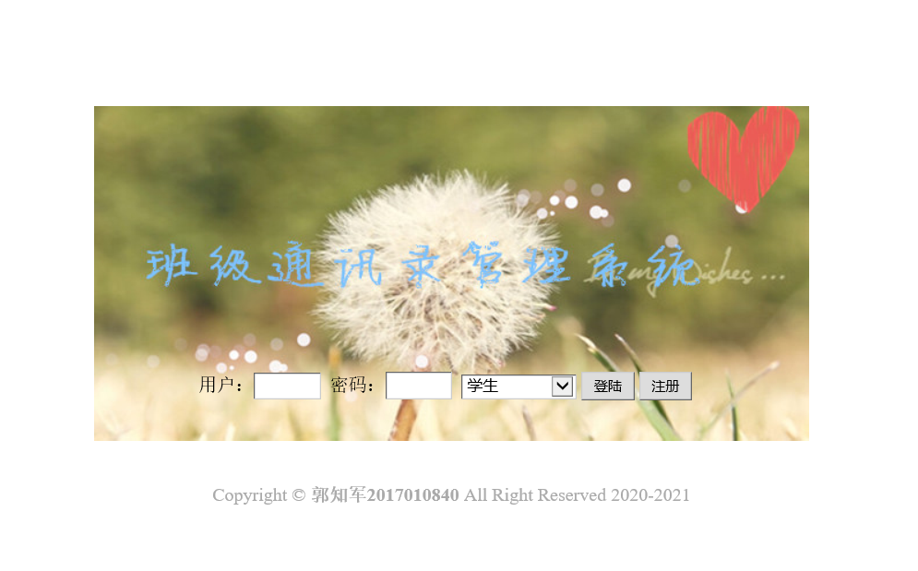

注册

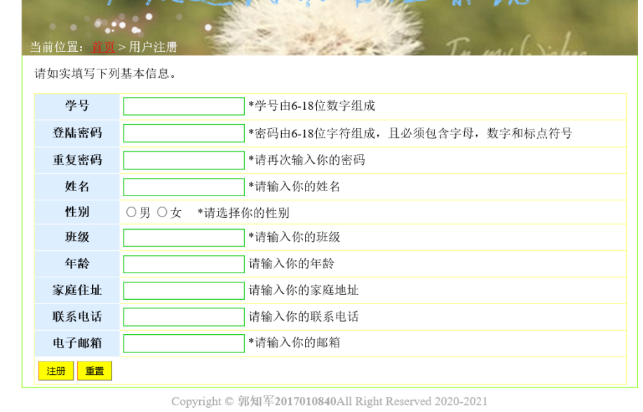

填充信息

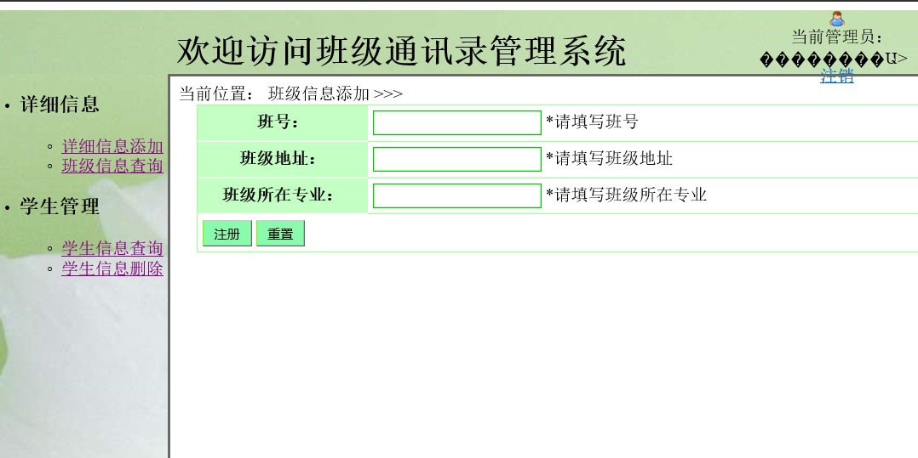

添加管理员

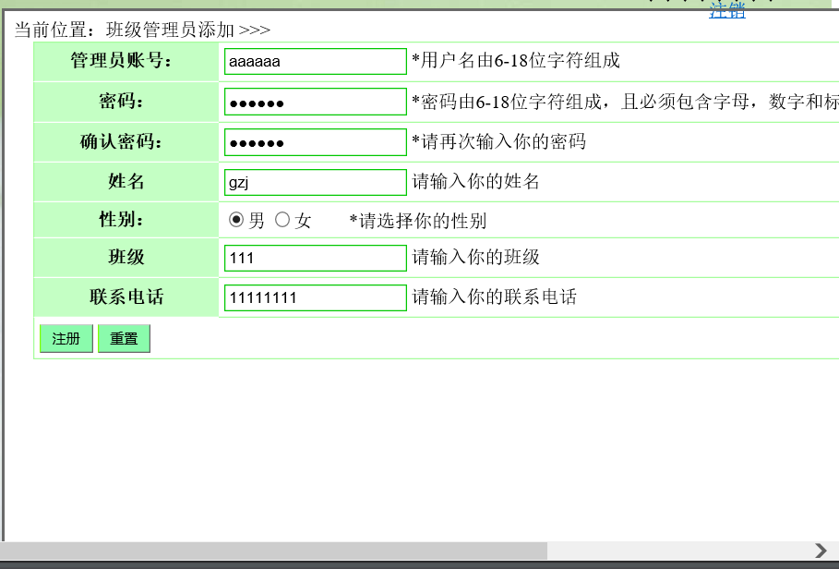

按照学号进行查询

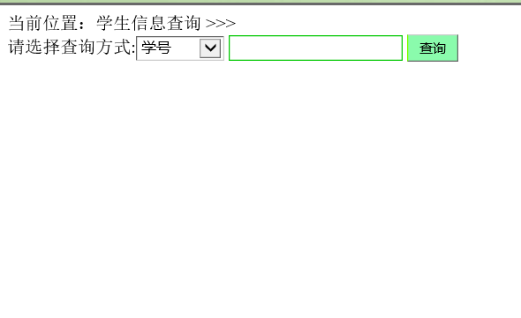

删除信息

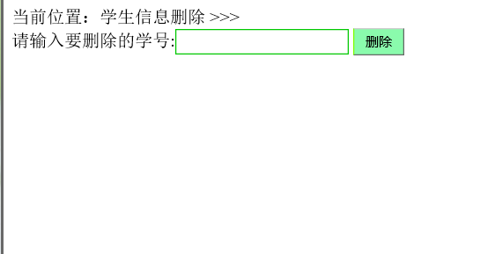

查询添加过得班级信息

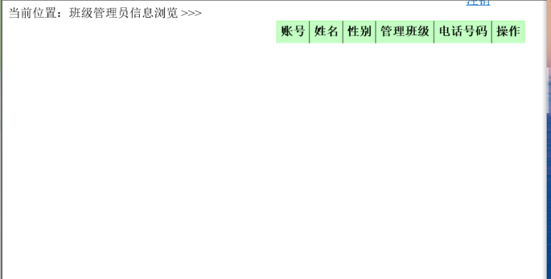

### 系统设计方案、系统结构

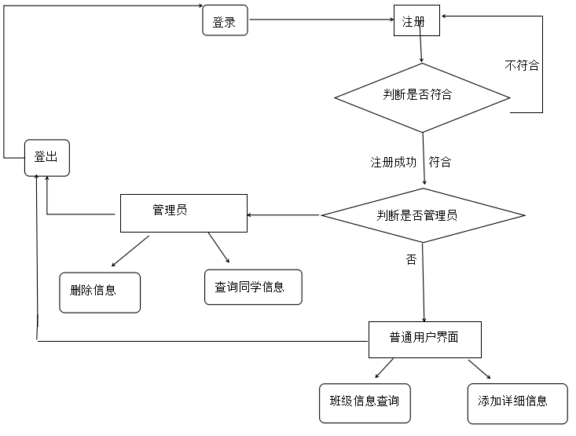

# 后台运行

## 3.1关键代码

### 3.1.1前端页面设计关键代码

登录

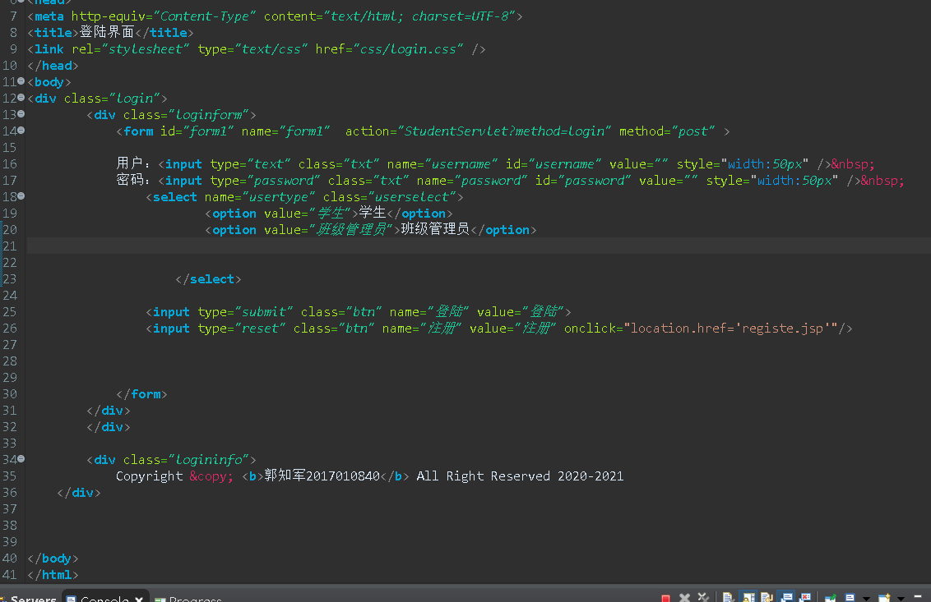

登出

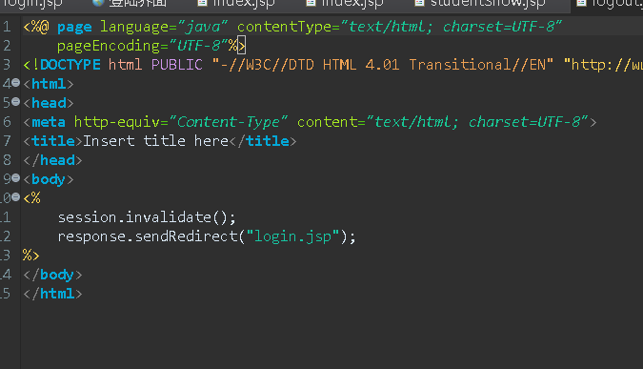

注册：

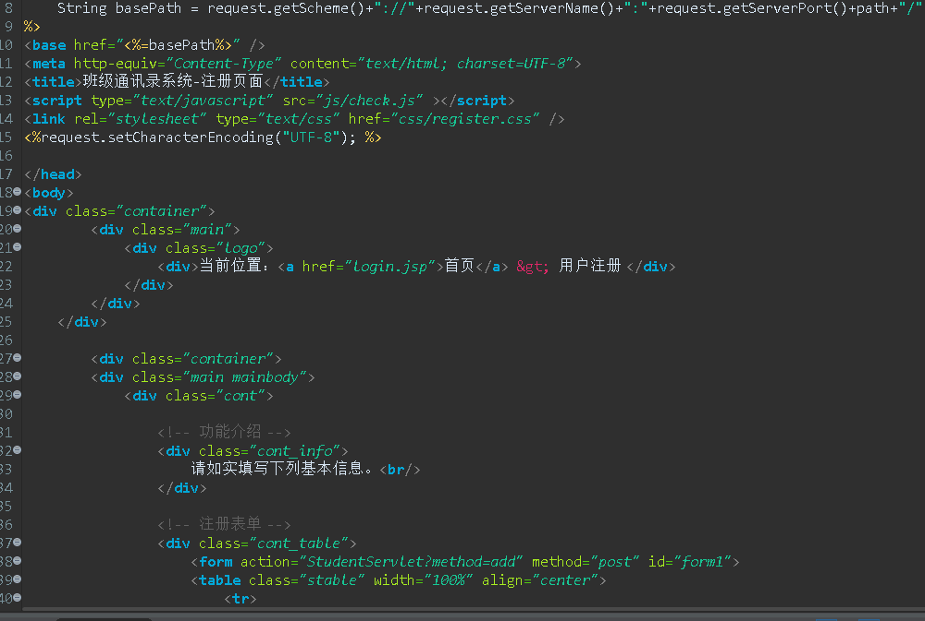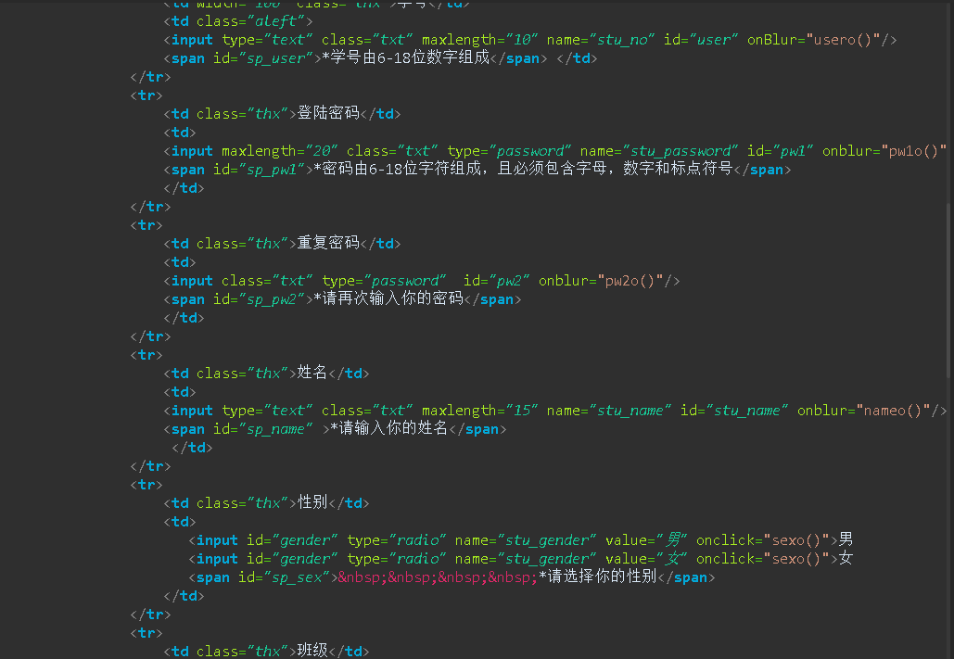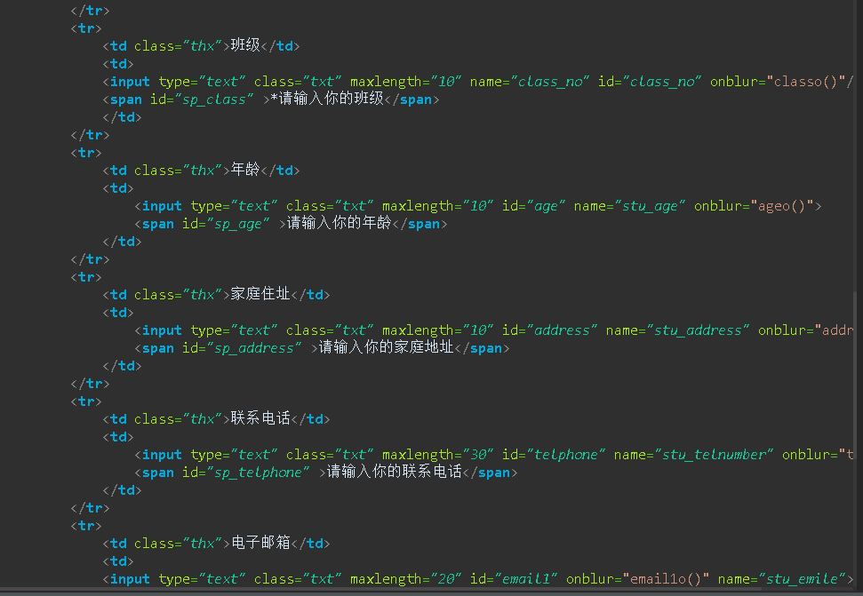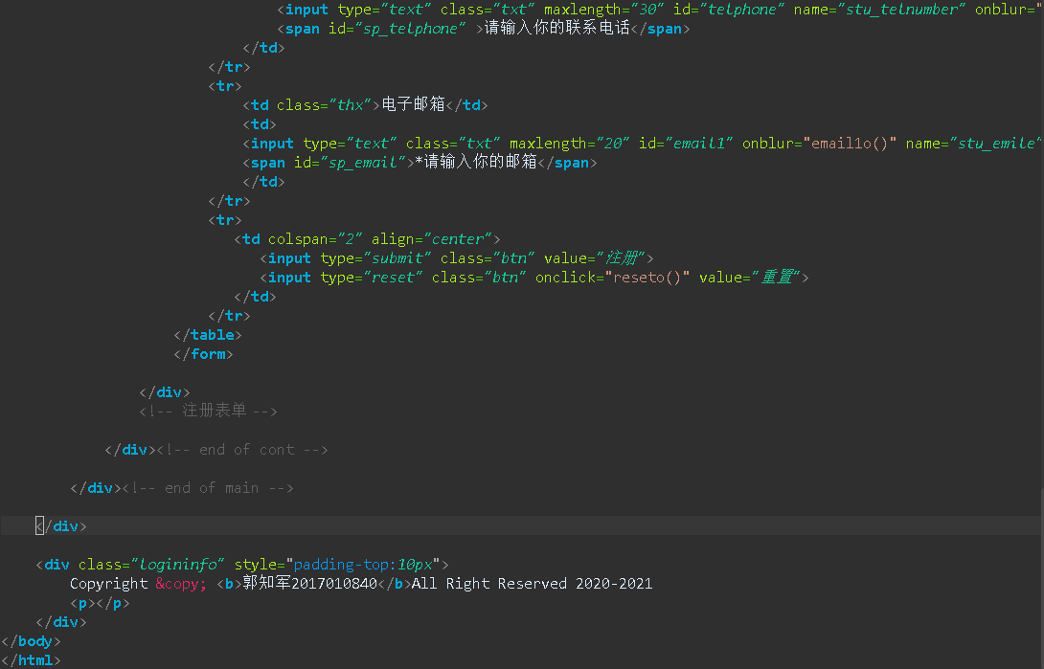

登录后进入的系统界面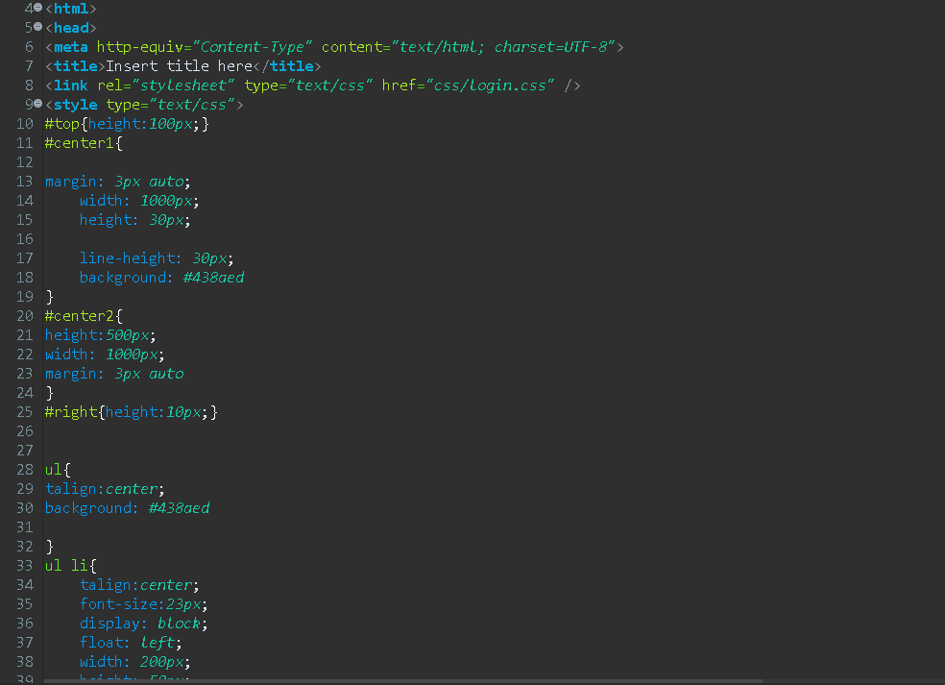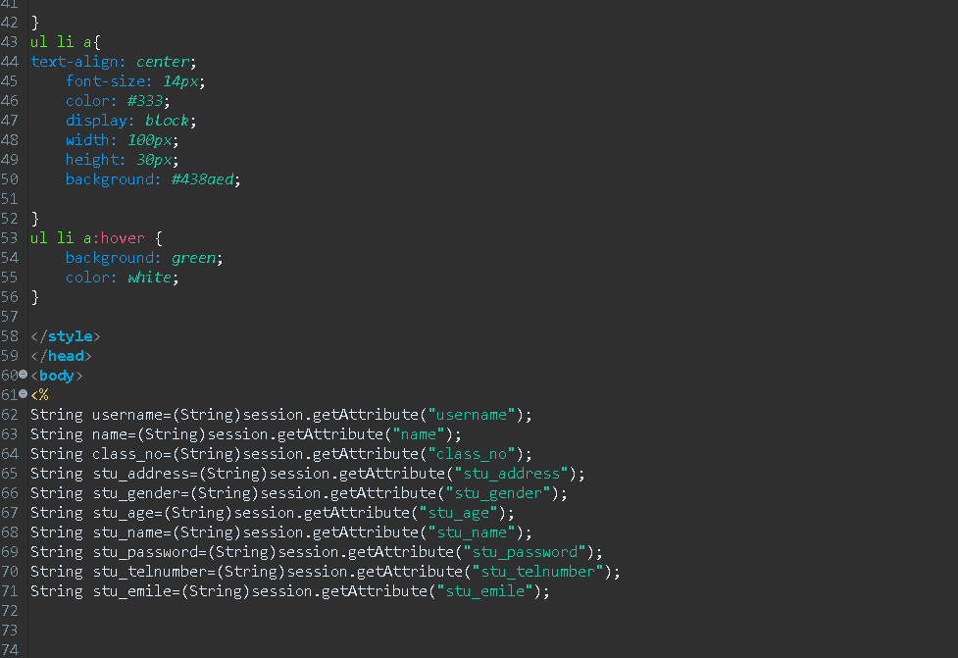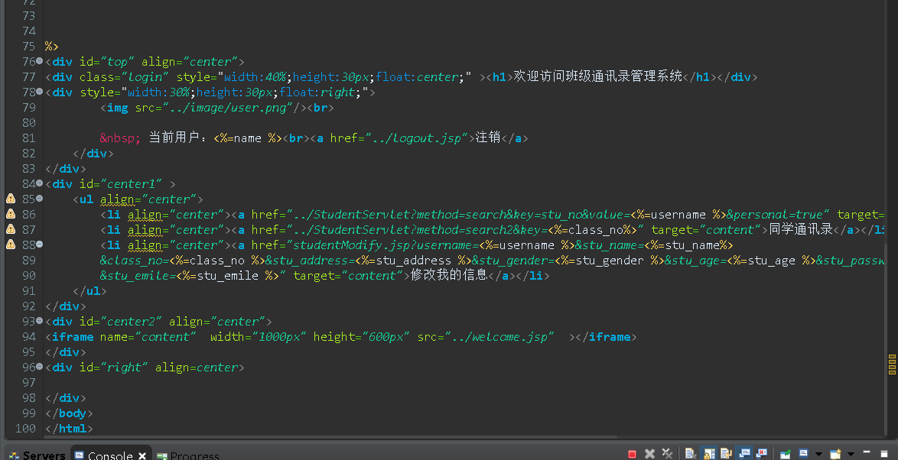

登录界面

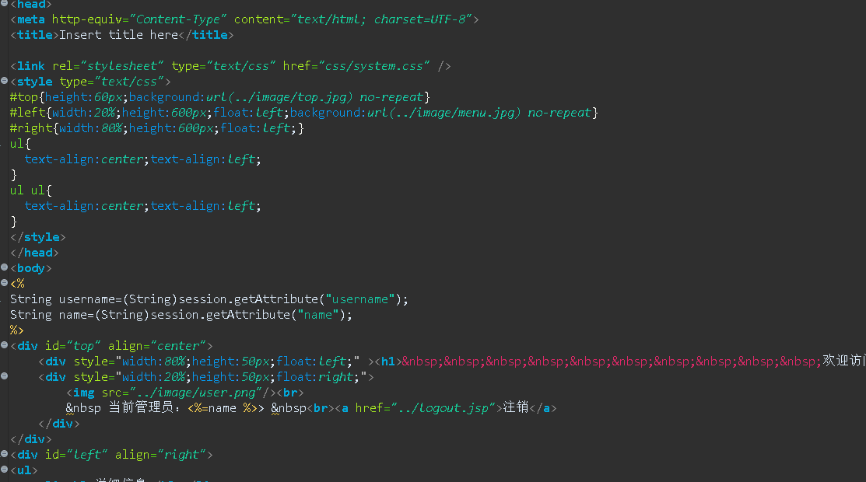

班级信息添加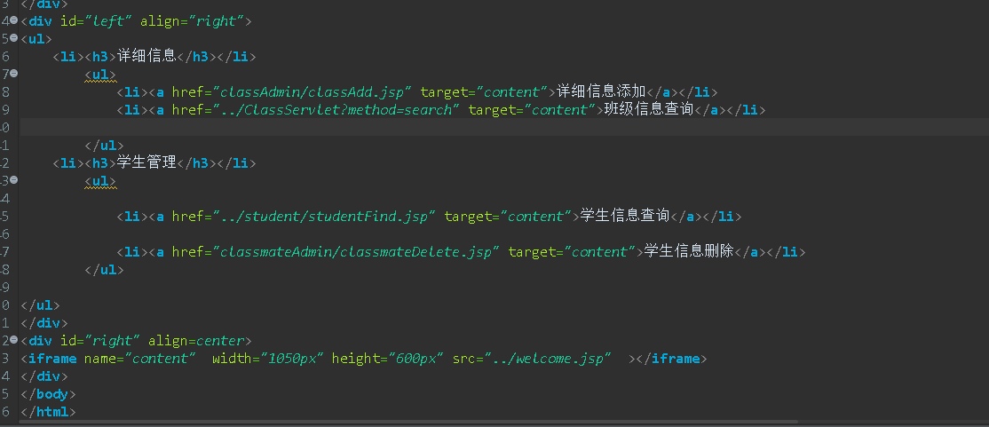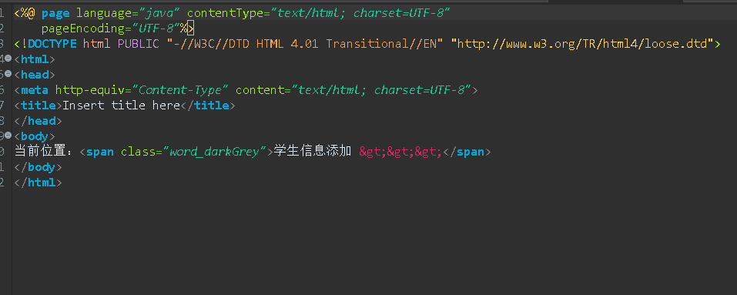

班级信息查询

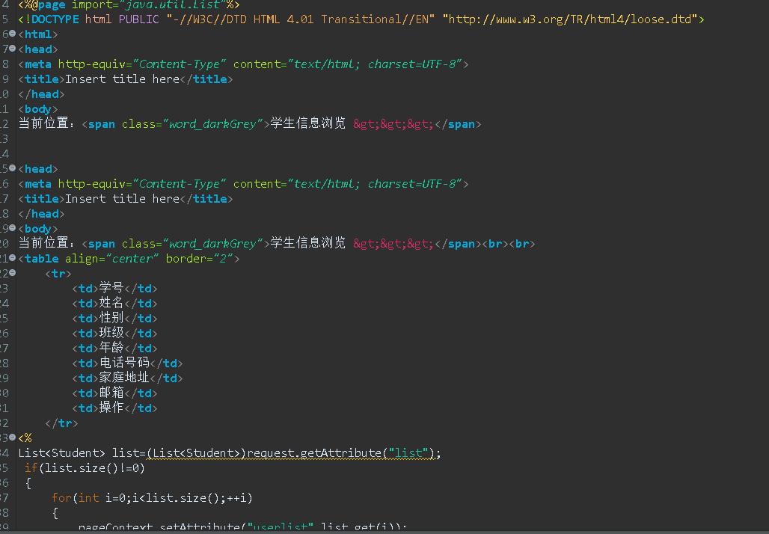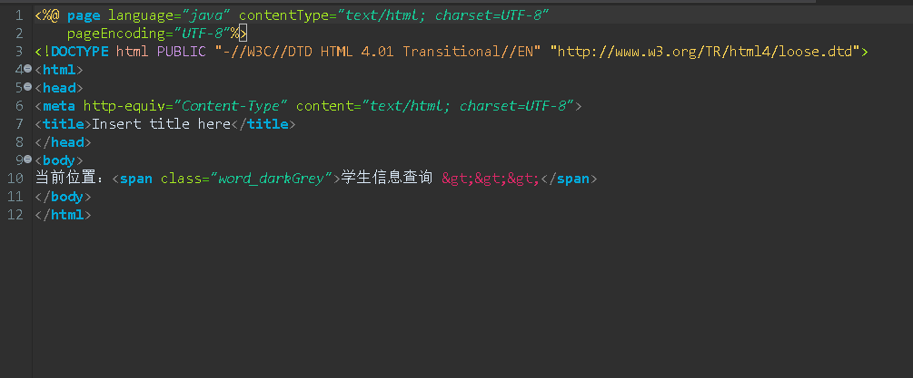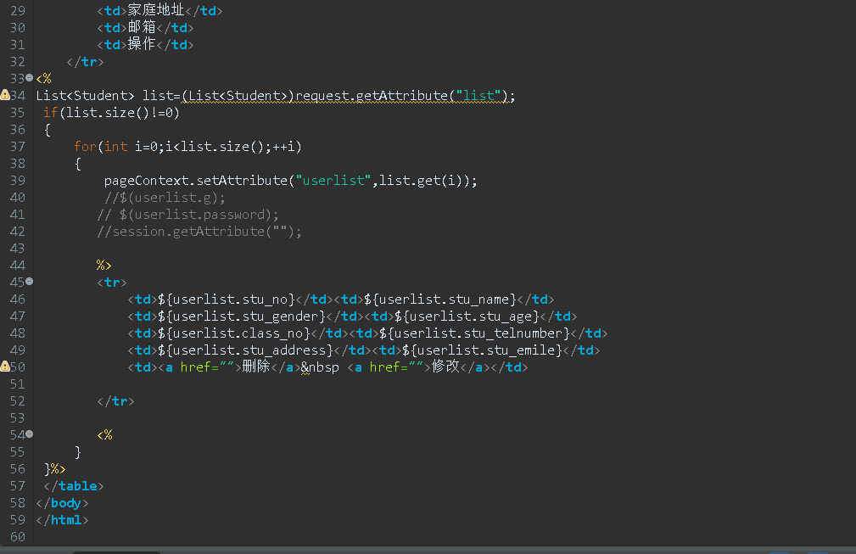

### 3.1.2后端控制流程关键代码

管理员登录

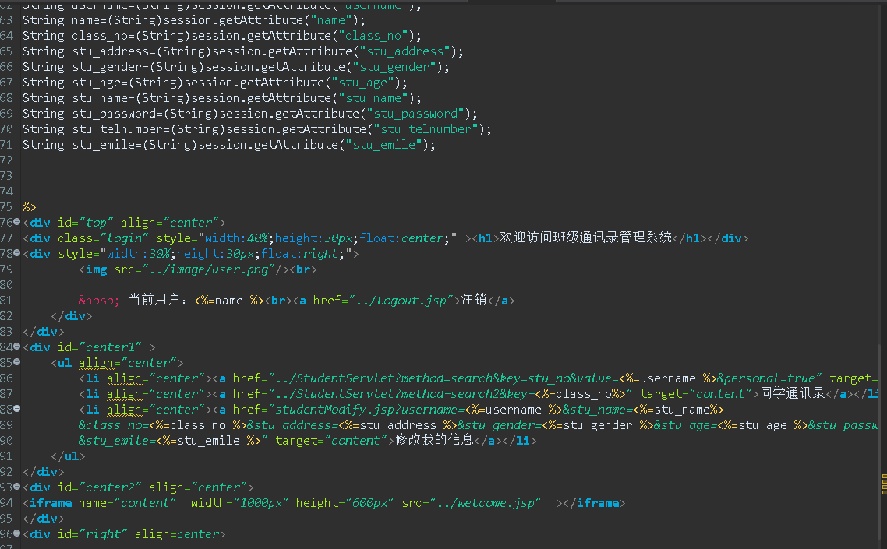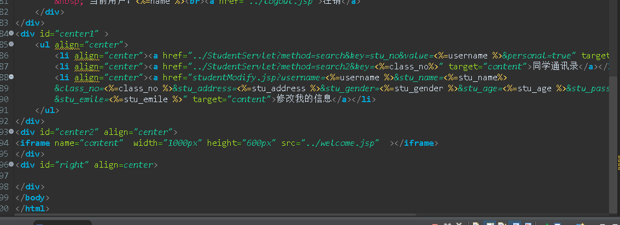

修改学生信息

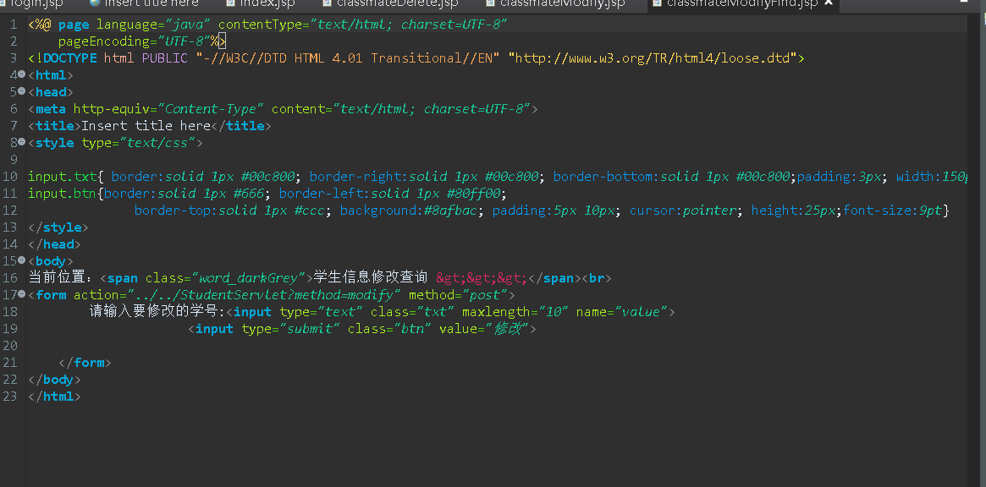

管理员添加信息

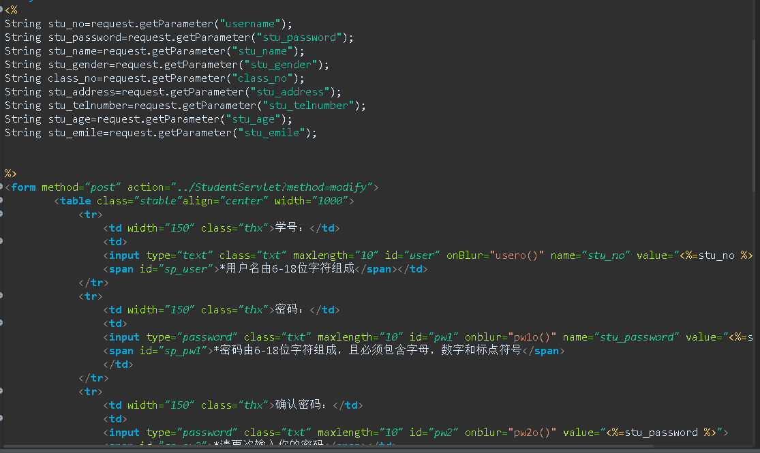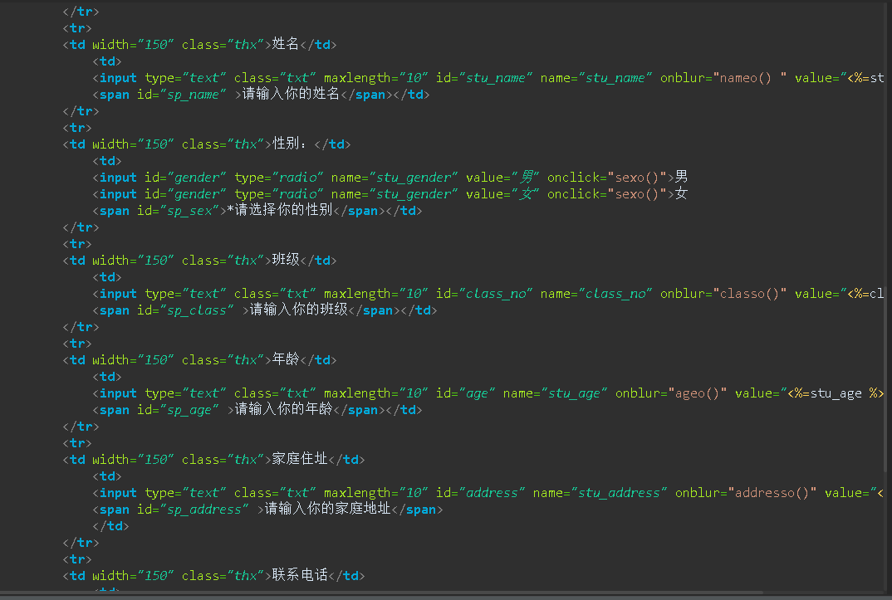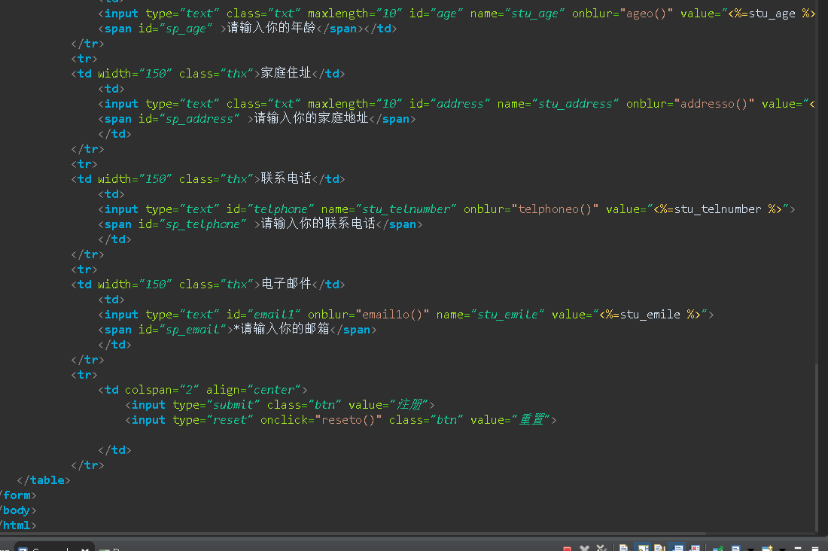

学生信息查询

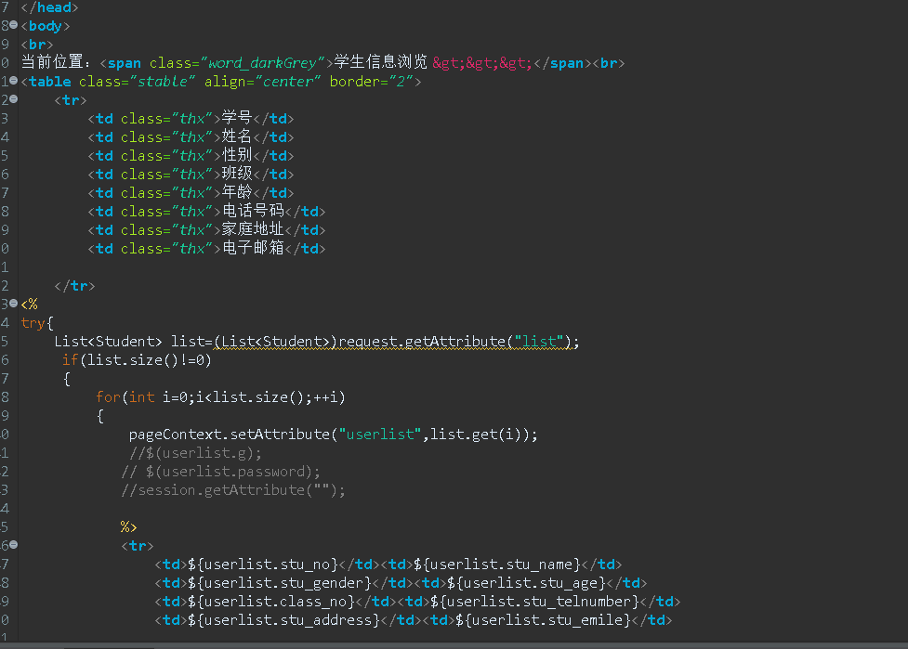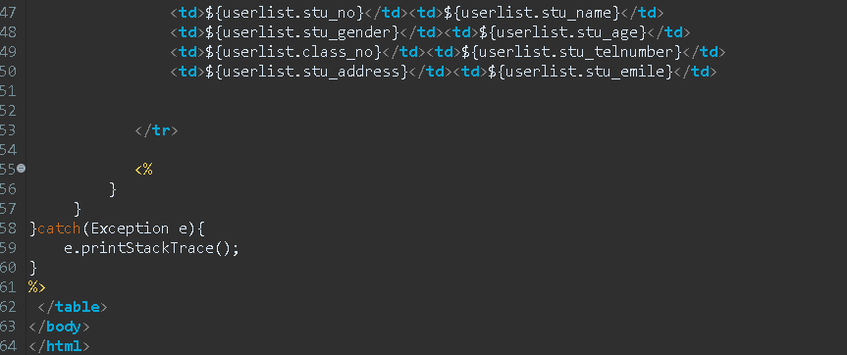

学生信息删除

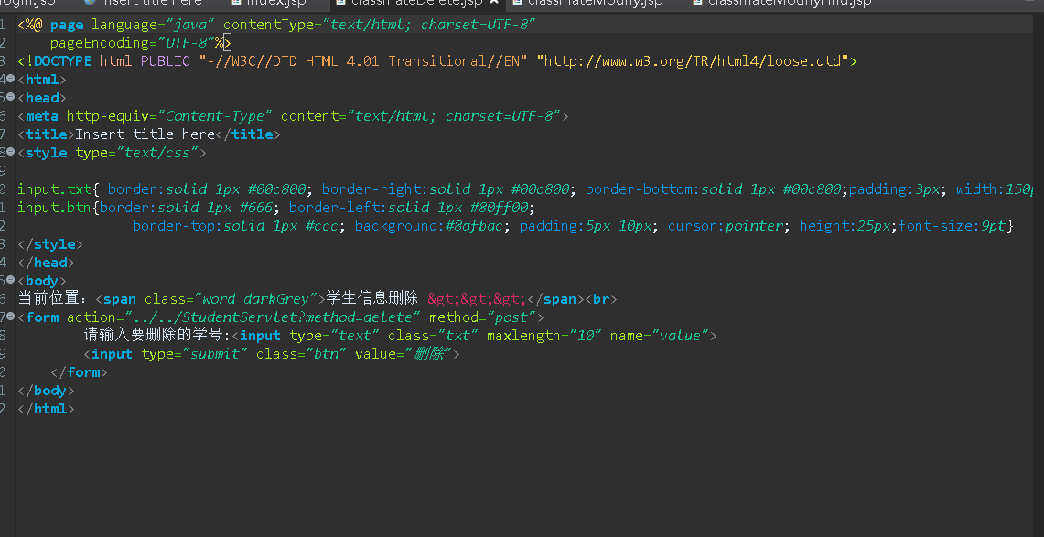

## 3.2 数据库、数据表设计及结构

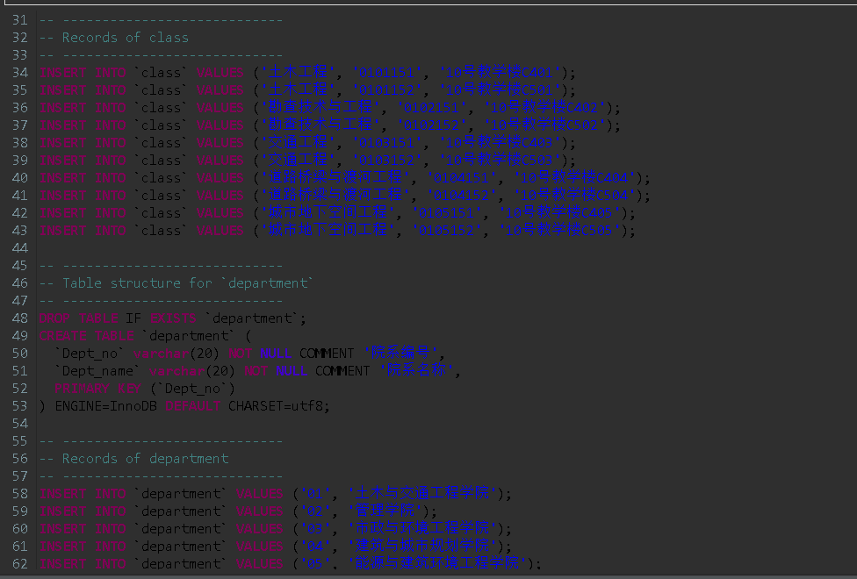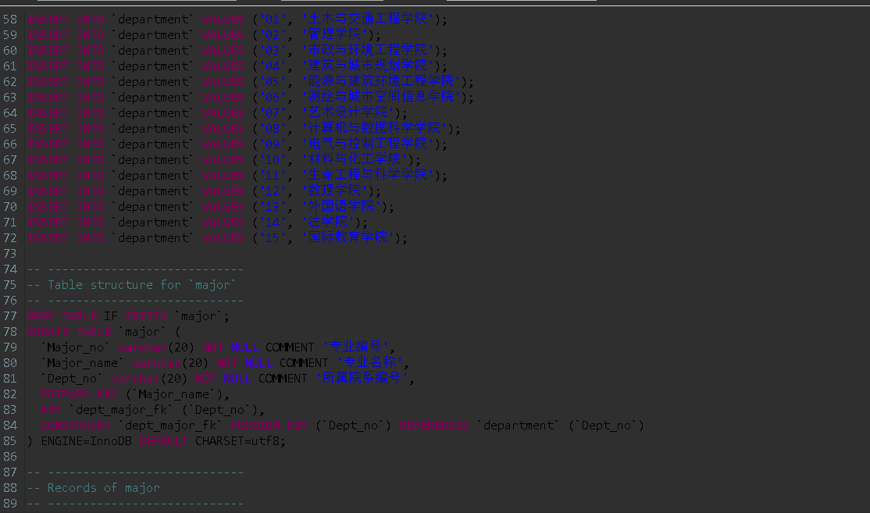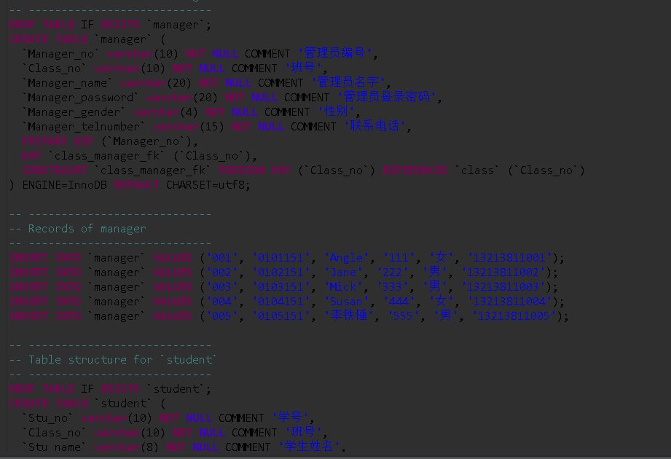

# 参考文献

[1]基于SSH2的学生信息管理系统的设计与实现 秦衡 山东省电力学校  【期刊】科技信息 2010-01-05 118

[2]基于Web的学生信息管理系统的设计与实现 彭玉华  武汉科技大学中南分校信息工程学院 【期刊】民营科技 2010-09-20

.

# 致 谢

本设计在施炯导师的悉心指导下完成的。导师渊博的专业知识、严谨的治学态度，精益求精的工作作风，诲人不倦的高尚师德，严于律己、宽以待人的崇高风范，朴实无法、平易近人的人格魅力对本人影响深远。不仅仅使本人树立了远大的学习目标、掌握了基本的研究方法，还使本人明白了许多为人处事的道理。本次设计从选题到完成，每一步都是在导师的悉心指导下完成的，倾注了导师很多的心血。在此，谨向导师表示崇高的敬意和衷心的感激！在写论文的过程中，遇到了很多的问题，在教师的耐心指导下，问题都得以解决。所以在此，再次对教师道一声：教师，多谢您！

还要感谢队伍各位成员的努力，本次设计是团队合作的成果。